24.02.2026  Alltagsexerzitien per Zoom – ab 24. Februar (6 Einheiten)  Einkehr & Pilgern  25 Euro Seminarbeitrag  6 Einheiten jeweils dienstags ab 24.02.2026, 20-21 Uhr  Gemeinsam mit Ihnen möchten wir uns in der Zeit vor Ostern auf den Weg machen, um unsere Beziehung zu Gott anzuschauen, zu klären und zu vertiefen… Dabei wollen wir das Gebet als Ausgangspunkt nehmen, das Jesus selbst seinen Jüngern – und so auch uns hinterlassen hat: das Vater Unser. Es vermittelt in besonderer Weise Jesu Gottesverständnis und lässt uns teilhaben an seinem Beten. Darüber hinaus stellt es uns in die Gemeinschaft der weltweiten Christenheit heute und der Menschen, die es seit 2000 Jahren von Generation zu Generation weiter gegeben haben.  Die Tiefe des Vaterunsers meditierend auszuloten und unsere Beziehung zu Gott, uns selbst und den Anderen davon inspirieren zu lassen dazu laden wir Sie herzlich ein.  Für den Übungsweg braucht es keine Vorkenntnisse, nur eine Neugier auf die Begegnung mit dem lebendigen Gott, der sich in Jesus Christus zeigt.  Leitung: Sr. Miriam |  | 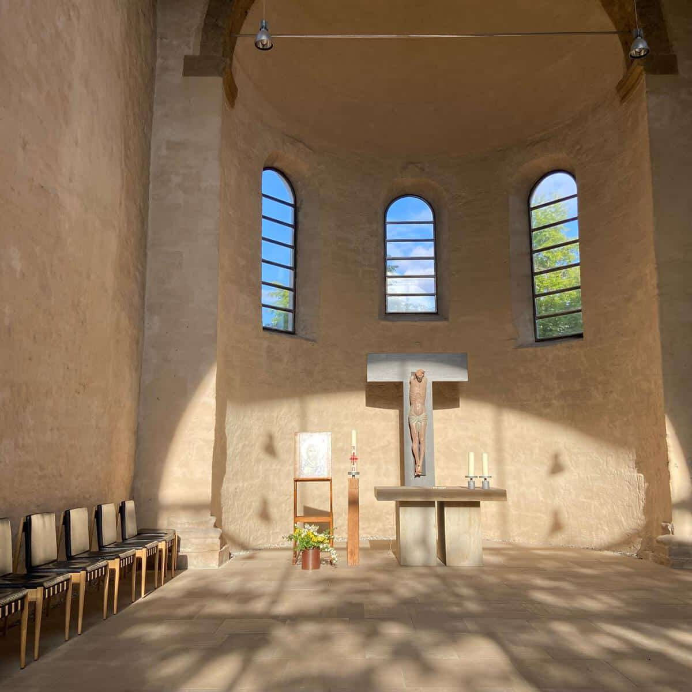    Hier anmelden

